

Kedves Kertbarátnők, tisztelt Kertbarátok! 2013. évi 10. felhívás

► Eddig átlagosan alakult a növényvédős éve. Bár tavalyhoz képest nagyobb a peronoszpórás tőkék száma, most is általános a varasodás, a monília, és a lisztharmatos almahajtások alatt már sérves szőlőbogyót is találtam… mégsem kellett megkongatni a vészharangot. Nem alakult ki azonnali beavatkozást igénylő járvány. A feromoncsapdák és a fénycsapdánk alapján elmondható, hogy a rovarok is menetrendszerűen jelentkeztek.
Feltűnt, hogy milyen nagy eltérés található a kertek egészségi állapota között! Ez magyarázható a változékony időjárással, a helyi esőkkel, az eltérő érzékenységű fajtákkal és az előzőleg alkalmazott növényvédelmi technológiákkal is. Most rendszeresen át kell nézniük a növényeiket és ez alapján döntsenek az alkalmazandó eljárásról és annak gyakoriságáról, a permetezési fordulókról! Újra használhatjuk a kontakt gombaölőket! (Mindegyik károsítóról írtunk már, kérem lapozzanak vissza.)

► A hozzám intézett kérdések alapján úgy látom, hogy sokan még mindig összetévesztik a szőlő nemezes gubacsatkájának és a peronoszpórának a kártételét. A levelek fonákjai talán hasonlítanak, ellentétben a levelek színével. Itt erős fodrozódást, hólyagosodást láthatunk az atkafertőzésnél. Atkákat bőségesen találhatunk gyümölcsön, zöldségen és dísznövényeken is. Az esős, meleg miatt helyenként a peronoszpóra is berobbanhat. Szőlőn, hagymán, uborkán még figyelni kell rá, a párás hajnalok is beindíthatják.

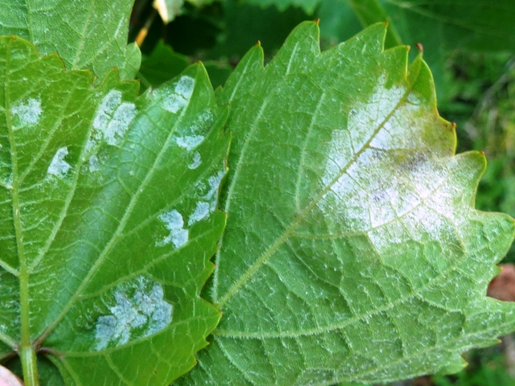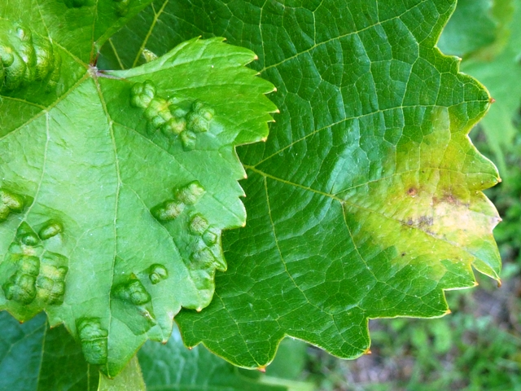

► Már a kőbányai feromoncsapdában is fogtuk, és egy ideje a sasadi fénycsapdába is repülnek a gyapottok-bagolylepke imágói. Néhány napja dísznövények levelén is megtalálta lárváit a kolléganőm. Most lehet elcsípni a hernyókat míg a felszínen tartózkodnak, a bimbók és termések belsejében már nem tudunk „utánuk nyúlni”.

A muskátli, petúnia, rózsa bimbójában és a paprika, paradicsom, bab, borsó, káposzta, napraforgó és még számos haszonnövény termésében is komoly károkat okozhatnak. Az elmúlt években sok bejelentést kaptunk a pl. a lakótelepekről. Az erkélyek virágaiban, a balkonokon nevelt zöldségekben is megjelentek. Nem tudjuk közterületi permetezésekkel gyéríteni a kártevőt, nem az utcai fákról terjed át az erkélyládákra. Jól repül, folyamatosan betelepülhet. Figyelmesen nézzék át növényeiket és ha kell védekezzenek. Akár aeroszolokkal: (VAPE-GARDEN-FITO levéltetű elleni aeroszol, Bio-Sect, Margareta Levéltetűirtó Aeroszol, Axoris Rovarölő Permet, Planto Piriflor Levéltetűirtó Aeroszol, Bio Plantella Flora termékek és egyes Careo készítmények stb.), de kertben pl. a felszívódó Mospilanokkal és az Actara 25 WG-vel vagy pl a piretroidokkal (Karate Zeon 5 CS, Cyperkill 25 EC, Kaiso Garden, stb.) is védekezhetünk.
Az érésben lévő zöldségeknél, ne feledkezzünk meg a „0 ill. 1 napos bioszerekről” sem, pl. a Dipel, mely már három változatban is kapható. A Trichoplus „bioszer”, élelmezésegészségügyi-várakozási idejének jelölése: nk, azaz „nincs korlátozás”. A kapszulákból kikelő fürkészdarazsak a moly tojásait parazitálják. Máris kiakaszthatók, az előírásoknak megfelelő sűrűségben.
A lepke kukoricában is károsít, itt a felsorolt piretroidok és bioszerek mellett a Runner 2F is bevethető.
Vajon beöntözéssel, dísznövényekről milyen hatékonysággal lehetne távol tartani? A Fazilo, Axoris termékek vagy az Actara és a Mospilanok elriasztanák-e már a rágás kezdetén a hernyókat?
A fotók tavaly készültek balkonon termesztett szendvics-paradicsomon és kerti paprikán láthatják a hernyót és a károsítását.

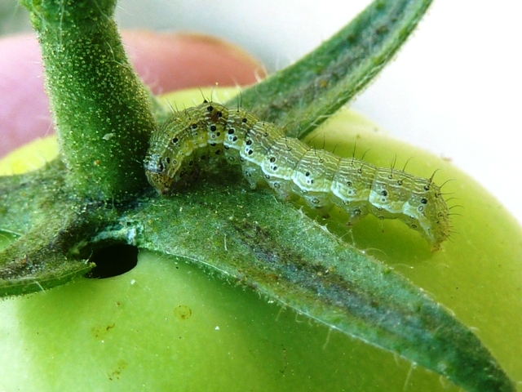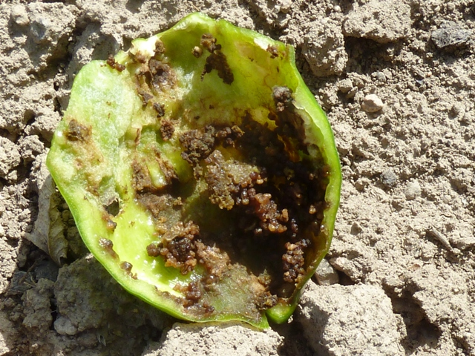

► A tavalyi 4. felhívásban írtam a meztelencsigák elleni harc lehetőségeiről. A nedves időjárás az idén is kedvez nekik. Csalogassák, gyűjtsék, csapdázzák a csigákat! Amennyiben végső megoldásként a metaldehid tartalmú szerekhez nyúlnak, olvassák el a címkét. Védőkesztyűben dolgozzanak és nedvességtől óvják, takarják le a csalétket. Számtalan készítmény kapható, többségük 6%-os hatóanyag tartalmú. Néhány hete már Shalimar csigaölő szer, Shamu csigaölő szer, Shift csigaölő szer, Shikari csigaölő szer néven is kapható a Detia Degesch Schneckenkorn.
Aki még többet szeretne tudni a meztelencsigák életéről, annak ajánlom Wolfgang Funke, Harc a meztelencsigákkal című könyvét. Az író szerint a fekete kávé zaccal, sőt hideg kávé kipermetezésével is távol tarthatjuk őket.

► Esőtől, melegtől nőnek a gyomok. Mindenképpen a mechanikai irtást javaslom. Kaszával, sarlóval és főleg kapával! Ez utóbbival mélylazítást is végezhetünk vagy a talajnedvesség megőrzését is elősegíthetjük (horolás avagy sarabolás).
A kapáláshoz képest, csábítóan kevesebb élőmunkával jár a vegyszeres gyomirtás. A gyomirtó szerekkel kapcsolatban azonban óvatosságra intem a kertbarátokat.
A tartamhatású, a talajban lassan bomló szerek pontatlan kijuttatásnál problémát okozhatnak. A csapadékkal, öntözéssel kimosódhatnak, a szomszédos növényeket is elpusztíthatják. Akár évekig is eltarthat a hatásuk. Kopasz gyepfoltok és újból és újból kipusztuló csemeték jelezhetik a vegyszerek útját.
A perzselő módon ható készítmények mindent leszárítanak, de a talajban elfekvő magvak ellen hatástalanok. Innen ismételten csíráznak, fertőznek a gyomok. A leggyakrabban használt, már több mint 40 készítményben megtalálható glifozát hatóanyag a közeli növényekben is kárt tehet. A dísznövények levelén, sőt a három évesnél fiatalabb fásszárúak kérgén keresztül is felszívódhat, annak torzulását, pusztulását okozhatja.
A fotózott szőlőtő melletti murvás sétaúton is ezzel a hatóanyaggal dolgoztak. A torzult fiatal levelek jelzik, hogy valamilyen úton-módon találkozott a növény a szerrel. Lehet, hogy elsodródtak a permetlécseppek vagy csak a kezelt felületről párolgott át a vegyszer.
Nagy méretű gyomok perzselésénél, leszárításánál pedig a tűzveszélyességgel is számolni kell, pl. ezért tiltották be a benzinkutak melletti használatukat. Látványra sem szép a fotón látható, kerítés előtti kezelt felület.

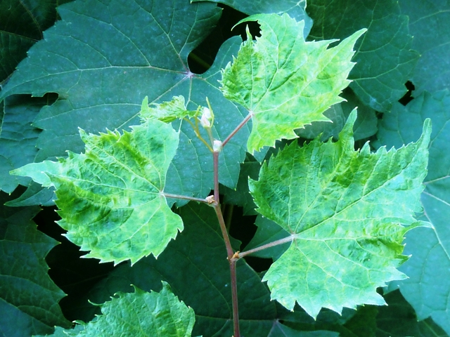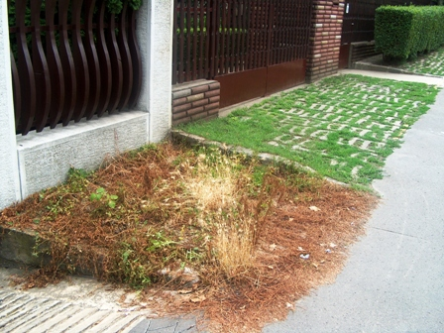

► A fénycsapdánkba nagy számban repülnek az akácmoly második nemzedékének a lepkéi. A másodvetésű borsóban érzékeny károkat okozhatnak a kb. 1,5-2 cm-es hernyói. Megrágják a borsószemeket, laza szövedékkel és ürülékkel szennyezik a hüvely belsejét. A Karate Zeon (3 nap é.v.i.) engedélyezett, mely nem felszívódó, tehát a felszínen tartózkodó lárvákat kell eltalálni.

Budapest, 2013. július hó 6-án. Üdvözlettel: Zsigó György, NMNK

Hermes Üzletek, ahol a növényvédő szereket megvásárolhatják*:

- Kertészeti Áruház  2011 Budakalász, Lupa szigeti elágazás  - Kertészeti Áruház  1132 Budapest, Váci út 6. – 3-110-046  - Kertészbolt  1077 Budapest, Baross tér 16. – 3-426-722  - Kertészbolt  1024 Budapest, Moszkva tér 3. – 2-124-201 | - Kertészeti és Iparcikk Szaküzlet  1134 Budapest, Bulcsú utca 23/a. – 3-408-643  - Kertészbolt  1114 Budapest, Bartók Béla út 66. – 4-666-103  - Méhészeti és Kertészeti Szaküzlet  1094 Budapest, Ferenc krt. 37. – 2-181-750  - Kertészbolt  1025 Budapest, Pusztaszeri út 95. – 4-384-298

*Kérjük, tájékozódjon előre, hogy az adott üzletben megtalálható-e az Ön által megvásárolni kívánt vegyszer!

